

PLAN DE CAPACITACIÓN PARA COMERCIALIZACIÓN DE PRODUCTOS CULTIVADOS EN PAQUIESTANCIA EN CAYAMBE

# Portada

Yadira Paulina Almeida Robles

Directora

Ing. Karina del Rocío Falconí Ausay MBA.

Instituto Tecnológico Superior Universitario Internacional.

Carrera:Tecnología Superior en Administración.

D.M. Quito 08 de octubre de 2024

# Dedicatoria

Dedico este proyecto de grado, en primer lugar, a mi hija Samara Lascano, que es mi inspiración de lucha y esfuerzo, quien me enseñó que con pequeños pasos se logran grandes sueños; me enseñó que todo esfuerzo tiene su recompensa. A mi esposo David Lascano, por ser un gran esposo, compañero y guía en este trayecto de estudios, por darme su mano en cada peldaño para obtener mi tan anhelado título, por darme cada día su amor.

A mis amados padres Oduvijis Almeida y Marcia Robles, por ser los mejores padres, por apoyarme, por darme los mejores valores, que hicieron de mí la persona luchadora y cumplidora de metas.

También quiero dedicar este título a mis hermanos Israel Almeida y Estefani Almeida, por estar siempre pendientes de mí y estar presentes cuando los necesito. Y, por último, quiero dedicar a mis sobrinos Camila Almeida, Sebastián Arias y Axel Lascano, que son la luz que llena mi vida de amor.

# Agradecimiento

Agradezco a Dios por bendecir mi camino cada día.

Agradezco de manera muy especial a mis Padres y Esposo por su apoyo moral y económico, por ayudarme a cumplir mi sueño de ser tecnóloga en Administración, al luchar junto a mí en esta tan anhelada meta.

Quiero agradecer profundamente a mi tutora MBA. Karina Falconí y a mi Coordinador de Carrera el Ing. Christian Carvajal, quienes me ayudaron con su orientación adecuada.

Del mismo modo quiero agradecer al Instituto Tecnológico Superior Universitario Internacional, por abrirme sus puertas e impartir su enseñanza a través de cada profesor y poder culminar mi carrera.

# Autoría

Yo, Yadira Paulina Almeida Robles autor del presente informe, me responsabilizo por los conceptos, opiniones y propuestas contenidos en el mismo.

Atentamente

Yadira Paulina Almeida Robles

D.M. Quito 08 de octubre de 2024

MBA. Karina Falconí.

Tutor de Trabajo de Titulación

# CERTIFICACIÓN

Haber revisado el presente informe de investigación, que se ajusta a las normas institucionales y académicas establecidas por el Instituto Tecnológico Internacional Universitario ITI, de Quito, por tanto, se autoriza su presentación final para los fines legales pertinentes.

MBA. Karina Falconí.

D.M. Quito, 08 de octubre de 2024

# ACTA DE CESIÓN DE DERECHOS DE TRABAJO FIN DE CARRERA

Conste por el presente documento la cesión de los derechos en trabajo fin de carrera, de conformidad con las siguientes clausulas:

PRIMERA: La MBA. Karina Falconí y por sus propios derechos en calidad de Tutora del trabajo fin de carrera; y la Sra. Yadira Paulina Almeida Robles por sus propios derechos, en calidad de autora del trabajo fin de carrera.

SEGUNDA: UNO. - La Sra. Yadira Paulina Almeida Robles realizó el trabajo fin de carrera titulado: “Plan de Capacitación para la Comercialización de Productos Cultivados en Paquiestancia de la ciudad de Cayambe.”,para optar por el título de, Tecnólogo/a en Administración en él Instituto Tecnológico Internacional Universitario ITI, bajo la dirección de la MBA. Karina Falconí.

DOS. - Es política del Instituto Tecnológico Internacional Universitario ITI, que los trabajos fin de carrera se aplique, se materialicen y difundan en beneficio de la comunidad.

TERCERA: Los comparecientes, MBA. Karina Falconí en calidad de Tutora del trabajo fin de carrera y la Sra. Yadira Paulina Almeida Robles, como autora del mismo, por medio del presente instrumento, tienen a bien ceder en forma gratuita sus derechos en el trabajo fin de Carrera titulado: **“**Plan de Capacitación para la Comercialización de Productos Cultivados en Paquiestancia de la ciudad de Cayambe.**”,** y conceden autorización para que el ITI pueda utilizar este trabajo en su beneficio y/o de la comunidad, sin reserva alguna.

CUARTA: aceptación: las partes declaradas que aceptan expresamente todo lo estipulado en la presente cesión de derecho.

MBA. Karina Falconí Yadira Paulina Almeida Robles

D.M. Quito, 08 de octubre de 2024

# Índice de Contenido

Portada 1

Dedicatoria 2

Agradecimiento 3

Autoría 4

Certificación 5

Acta de cesión de derechos de trabajo fin de carrera 6

Índice de Contenido 7

Índice de tablas 12

Índice de Figuras 13

Resumen 14

Capítulo I 15

Introducción 15

Nombre del proyecto 16

Marco Contextual 16

Análisis de involucrados 18

Definición del problema 19

Idea a defender 19

Objetivo de estudio y plan de acción 19

Objetivo de estudio 19

Campo de acción 20

Justificación 20

Objetivos 21

Objetivos General 21

Objetivos Específicos 21

Capítulo II 22

Fundamentación Teórica 22

Antecedentes 22

Fundamentación Teórica 23

Capacitación. 23

Utilidad de la Capacitación 23

Principios de la Capacitación 23

Tipos de Capacitaciones 25

Capacitación Experiencial 26

Capacitación liderada por el instructor. 26

Métodos de capacitación 26

Comercialización 27

Fases de comercialización de un producto. 27

Marketing 27

Tipos de Marketing 28

Proceso de Marketing 29

Tecnicas de Marketing 30

Calidad del Producto 30

Imagen del Producto 31

Branding 31

Tecnicas y estrategias de venta 32

Distribución 32

Producción Agrícola 33

Innovación en la Agricultura 33

Energías renovables. 34

Riego tecnificado 35

Modalidad de la investigación 36

Tipos de investigación 36

Metodología de investigación 37

Técnicas e instrumentos de investigación 38

Plan de muestreo 39

Muestra 39

Tabulación y Análisis de la Encuesta 41

Análisis de resultados 51

Capitulo IV 52

Propuesta 52

Objetivo 52

Justificación 52

Datos informativos: 53

Alcance 53

Plan de acción 55

Beneficios de la capacitación: 56

Certificación: 56

Costo 56

Condiciones: 57

Cronograma 58

Actividades Claves 59

Producción 59

Servicio 59

Asociaciones Claves 59

Impacto esperado. 59

Capítulo V 60

Conclusiones 60

Recomendaciones 61

Referencias 62

Anexos 64

Encuesta a Pequeños agricultores de la comunidad de Paquiestancia 65

Fotografías 68

# Índice de tablas

Tabla 1 *Análisis de involucrados Cayambe- Paquiestancia (2023)* 16

Tabla 2 *Nivel de experiencia en ventas de productos agrícolas.* 39

Tabla 3 *Tipo de productos agrícolas que comercializa actualmente.* 40

Tabla 4  *Desafíos que enfrenta al vender productos agrícolas.* 41

Tabla 5 *Habilidades necesarias para aumentar las ventas.* 42

Tabla 6 *Tipo de capacitación más útil para mejorar sus habilidades.* 43

Tabla 7 *Horas disponibles que daría para la capacitación.* 44

Tabla 8 *Temas de interés para aprender* 45

Tabla 9 *Enfoques a abordar en la capacitación.* 46

Tabla 10 *Qué es lo que más valora en una capacitación.* 47

Tabla 11 *Disponibilidad para pagar por una capacitación.* 48

Tabla 12 *Temas de estudio.* 52

Tabla 13 *Plan de acción* 53

Tabla 14 *Ficha Técnica* 55

Tabla 15 *Cronograma tentativo* 56

# Índice de Figuras

Figura 1 *Problema de investigación. Cayambe-Paquiestancia (2023)* 18

Figura 2  *Nivel de experiencia en ventas de productos agrícolas.* 39

Figura 3 *Tipo de productos agrícolas que comercializa actualmente.* 40

Figura 4  *Desafíos que enfrenta al vender productos agrícolas.* 41

Figura 5 *Habilidades necesarias para aumentar las ventas.* 42

Figura 6 *Tipo de capacitación más útil para mejorar sus habilidades.* 43

Figura 7 *Horas disponibles que daría para la capacitación.* 44

Figura 8 *Temas de interés para aprender* 45

Figura 9 *Enfoques a abordar en la capacitación.* 46

Figura 10 *Qué es lo que más valora en una capacitación.* 47

Figura 11 *Disponibilidad para pagar por una capacitación.* 48

Plan de capacitación para comercialización de productos cultivados en Paquiestancia en Cayambe

Yadira Paulina Almeida Robles

MBA. Karina Falconí

D.M. Quito, 25 de Julio de 2024

# Resumen

El presente proyecto tiene la finalidad de mejorar la comercialización de productos cultivados en el sector de Paquiestancia de la ciudad de Cayambe, además de exponer implícitamente los atractivos turísticos con los que cuenta esta localidad.

A raíz de los cambios tecnológicos, sociales y culturales es propicio capacitar a los pequeños agricultores, los cuales muchas de las veces no se adaptan a los nuevos tiempos o necesidades.

Este proyecto pretende alcanzar un mejor desempeño que involucre la participación y responsabilidad de todos los comuneros. Mediante capacitaciones que se enfoquen en técnicas y estrategias de venta de sus principales productos, además de la incorporación de tecnologías sustentables, tales como agricultura 4.0, agricultura de precisión y sistemas de localización espacial.

Todo esto con el fin de mejorar la producción y calidad de los productos. Esto llevará a mejorar la interacción entre productores, producto y consumidor. Teniendo esta base, se podrán alcanzar nuevos campos de comercialización.

# Capítulo I

## Introducción

Cayambe, uno de los cantones de la provincia de Pichincha, se encuentra ubicado al norte de esta provincia, aproximadamente a una hora del cantón de Quito. Se sabe que este cantón formó parte de los pueblos Cayambi-Caranqui, de cuyo territorio se encuentran aún vestigios arqueológicos.

El pueblo Cayambi-Caranqui fue reconocido por las innumerables fortalezas que contaban a su alrededor, como una fortaleza casi impenetrable contra invasores.

Estas fortalezas tienen una forma espiral distintiva, sin parecido con cualquier construcción inca, lo que da credibilidad a la suposición de que son estructuras preincaicas. De hecho, la tradición oral mantenida en la zona sostiene que eran guarniciones que los antecesores de los actuales habitantes construyeron para defenderse de los incas que los invadieron desde el sur (Becker, 2009, p. 19).

Así pusieron resistencia a los incas, aunque terminaron cediendo luego de más de una década. “La lucha entre los incas y los caranquis terminó con una alianza matrimonial entre el líder inca Huayna Cápac y una mujer caranqui llamada Quilago Túpac Palla” (Becker, 2009, p. 22). Esta alianza tuvo un periodo corto de unificación, ya que, con la llegada de los españoles, estas fortalezas sirvieron para resistir la nueva invasión.

La conquista española fue más rápida, por varios factores; uno de ellos fue la enemistad aún existente hacia los incas, lo que impulsó que varios grupos y gobernantes del pueblo Cayambi se aliaran a los españoles.

Como consecuencia de la conquista española se introdujeron varios productos nuevos en la agricultura, como el trigo, manzanas, habas, laurel, tomillo, entre otros. Esto dio un giro territorial y productivo en la zona, aunque se seguía conservando el cultivo principalmente de papa y maíz.

En el periodo republicano se conformó una nueva distribución territorial: “en 1855, Cayambe fue anexionado al cantón de Quito, antes de ser restablecido como cantón independiente en 1883” (Becker, 2009, p. 30).

El cantón Cayambe se estableció en un inicio con las parroquias Cayambe, Juan Montalvo y Ayora; en este último se encuentra la comunidad jurídica de Paquiestancia, a 20 minutos de la cabecera cantonal.

## Nombre del proyecto

Propuesta del plan de capacitación para el incremento de ventas de productos de calidad cultivados en la comunidad de Paquiestancia ubicado en la ciudad de Cayambe.

## Marco Contextual

En el cantón de Cayambe, desde hace varios años se intenta establecer una nueva fuente económica con el turismo comunitario. Esto no es diferente a la parroquia de Ayora y, dentro de ella, en especial a la comunidad de Paquiestancia, la cual cuenta, dentro de los terrenos de la comunidad, con los bosques primarios de Buga y Ushapamba, en el páramo, con un mirador del cóndor.

Paquiestancia este nombre se origina desde la época de la Hacienda La Remonta, que venía desde Ayora hasta Zuleta, en ese tiempo no había camino a esta zona y las personas que llegaban a descansar a este lugar la llamaron Paquiestancia. (Estrada, 2004)

Paquiestancia es una comunidad que actualmente cuenta con alrededor de 600 comuneros que se dedican a la agricultura, pesca, ganadería y pequeños emprendimientos como son las flores y venta de leche en los centros de acopio.

En esta comunidad, la venta de sus productos es baja, ya que los pequeños productores no conocen más elementos para llevar sus productos a grandes cadenas alimenticias. Esto con el fin de aumentar sus ventas para así tener mejores ingresos y, de la mano, mejores condiciones de vida.

Al desconocer más elementos de venta, esto conlleva a que sus productos estén siempre a una escala menor, donde los pequeños consumidores siempre pidan rebajas, provocando pérdidas significativas para los agricultores.

Hace años, las personas que vivían en comunidades no tenían la oportunidad de realizar una carrera universitaria; por tal motivo, los productos cultivados en la comunidad de Paquiestancia no han tenido una buena retribución, a pesar de que muchos comuneros participan en ferias de alimentos ubicadas en varios puntos de la ciudad de Cayambe.

Es por eso que en el plan de capacitación se darán a conocer las formas de comercializar sus productos no solo a nivel local, sino en todas las cadenas alimenticias a nivel nacional.

El proyecto innovador de grado tiene como finalidad capacitar a toda la comunidad en general en un plan de ventas en el cual se enseñará cómo pueden buscar proveedores que deseen comprar productos 100% naturales producidos en la comunidad, aumentar los ingresos, realizar una inversión más grande y poder expandir sus pequeños emprendimientos.

### Análisis de involucrados

**Tabla 1***Análisis de involucrados Cayambe- Paquiestancia (2023)*

|  |  |  |  |
| --- | --- | --- | --- |
| Grupos | Intereses en la investigación | Problemas percibidos | Recursos y mandatos (recursos que aporten y mandatos son leyes, normas a seguir) |
| Clientes | Obtener acceso a la información de los productos que la comunidad produce. | Falta de información sobre la existencia de los productos. | Uso de las redes y publicidad para la presentación de los productos. |
| Propietario | Plantear un plan de capacitación para tener la información adecuada para la venta de los productos. | Falta de ejecución de información mediante diferentes paginas para la presentación de los productos. | Se deberá crear una página exclusiva de información de productos cultivados en la comunidad para la venta en diferentes lugares a nivel nacional. |
| Proveedores | Dar a conocer los productos que se originan en la comunidad, con un precio diferente a los de la competencia de manera que sea la primera opción para ser adquiridos por los proveedores. | Falta de catálogos para la presentación de los productos. | Se deberá crear un catálogo para que el producto sea presentado con una mejor imagen y llamativo para el proveedor. |

**Problema de la investigación**

¿Cómo incrementar las ventas en la comunidad de Paquiestancia a través de una capacitación para la implementación de estrategias para mejorar las ventas?

## Definición del problema

En la comunidad de Paquiestancia el principal problema es la falta de conocimiento hacia los comuneros sobre cómo implementar estrategias de venta, desde cuantos ellos invierten en cada cultivo hasta el crecimiento de cada planta, mano de obra y todo el proceso que se necesita para obtener el producto de ahí ponerle un precio al producto para obtener una ganancia que les permita seguir generando una utilidad para el crecimiento de negocio.

## Idea a defender

Mediante el plan de capacitación, dar a conocer todos los productos que producen los agricultores de la comunidad de Paquiestancia a nivel nacional y venderlos a un mejor precio para el crecimiento de los negocios de pequeños emprendedores de la comunidad.

## Objetivo de estudio y plan de acción

## Objetivo de estudio

Implementación de capacitaciones sobre los precios reales que se pueden vender en el mercado, siendo competidores directos de otros proveedores de productos agrícolas y ganar mercado a nivel nacional para el incremento económico de la comunidad de Paquiestancia.

## Campo de acción

En la ciudad de Cayambe, en la comunidad de Paquiestancia, se pueden encontrar varios factores que han afectado la economía y el crecimiento de pequeños emprendimientos de productos agrícolas de la comunidad, los cuales no han sido remunerados adecuadamente por su trabajo, sabiendo que los productos que se producen son de buena calidad para el consumidor. Por ello, se ha decidido efectuar un plan de capacitación a todos los comuneros para que tengan conocimiento de cómo establecer un precio adecuado para sus productos, de manera que obtengan una ganancia que les permita incrementar sus negocios y mejorar su calidad de vida, no solo ofreciendo sus productos en pequeñas ferias de alimentos.

## Justificación

Considerando las diversas problemáticas que en la comunidad de Paquiestancia se han presentado por la baja economía, ya que los comuneros que viven en estas comunidades desde hace décadas no han sido bien remunerados por su trabajo que proviene de sus propias tierras. A través del presente proyecto de capacitación se propone dar a conocer cómo sacar un producto a un buen precio que sea accesible al proveedor y tenga una ganancia que le permita aumentar sus cultivos y producir más variedades de legumbres, frutas, hortalizas, entre otras.

Esto implica sensibilizar a los proveedores y pagar lo justo, no regatear precios, ya que un sembrío tarda más de 90 días, lo cual es un trabajo arduo y de vigilancia constante para no tener pérdidas en los cultivos por alguna plaga que pueda afectarlos.

Se espera un crecimiento significativo de las ventas para un mejor desarrollo económico de la comunidad y tener una mejor calidad de vida para los pequeños productores.

## Objetivos

## Objetivos General

Realizar una propuesta del plan de capacitación para el incremento de ventas de productos de calidad cultivados en la comunidad de Paquiestancia, ubicada en la ciudad de Cayambe.

### Objetivos Específicos

* Efectuar un diagnóstico real con encuestas a cada comunero de cuanto es sus ventas semanales, y así detectar las falencias que se tiene en las ventas.
* Identificar las fortalezas y debilidades, amenazas y oportunidades que posee, la comunidad de Paquiestancia para determinar la matriz FODA y formular estrategias de mejora.
* Realizar objetivos a corto plazo, permitiendo enfocarse en el mercado mayoritario para ser vendedores directos al mejor precio, teniendo un incremento notable para inversión y producción de más productos

# Capítulo II

## Fundamentación Teórica

## Antecedentes

La comuna de Paquiestancia es prácticamente agrícola, pero Desafortunadamente, por la necesidad, han tenido que migrar hacia otros sectores, como la venta de leche, la cual no es muy rentable, ya que el precio que reciben por cada litro de leche es muy bajo para la inversión que realizan al mantener el ganado y el terreno. Para mitigar un poco esto, se ha creado o se ha desarrollado el turismo comunitario, el cual promociona su comunidad e involucra al turista en conocer los productos locales.

La localidad cuenta con senderos maravillosos que conducen al majestuoso bosque de Buga.

En comparación con otras comunidades, ha tenido un crecimiento parsimonioso. Paquiestancia, que significa "pequeña estancia", hace honor a su nombre, pues se ha establecido el centro de turismo de Paquiestancia, el que tiene como lema "compartir lo nuestro".

El turismo comunitario permite al turista conocer no solo sus atractivos turísticos, sino también su gastronomía y los productos procedentes de la comunidad, tales como el brocolí, lechuga, mellocos,las moras, la papa, las habas, el maíz y la cebolla. Esto se puede apreciar en el centro del poblado, donde se permite a los turistas tener una relación activa con los productos orgánicos.

Pero, el turismo comunitario no cubre todas las necesidades que tienen los comuneros; es por eso que este proyecto se enfoca en la creación de capacitaciones para desarrollar nuevas habilidades o estrategias para que sus productos agrícolas sean reconocidos a nivel nacional y que no solo impacten a un nivel local.

Pero, ¿cómo van a aumentar sus ventas si muy pocas veces reciben una capacitación acerca de sus productos agrícolas? Por eso es menester propiciar más técnicas enfocadas en la agricultura y en la venta de la misma.

## Fundamentación Teórica

## Capacitación.

La capacitación ayuda a reorganizar o aprender nuevos conocimientos, habilidades o técnicas. Como es de conocimiento, los saberes se van actualizando según las experiencias o necesidades en las que se vive o desempeñan cada individuo.

Una buena capacitación debe ser a corto plazo y constante, para que todos los involucrados puedan desarrollarse de manera eficiente y eficaz en sus tareas designadas.

### Utilidad de la Capacitación

La capacitación ayuda a mejorar esas falencias que se han percibido en la empresa, sociedad o comunidad involucrada, proponiendo así nuevos propósitos, objetivos y metas para mejorar o cambiar hábitos que necesitan ser corregidos. Además, proporciona nuevas capacidades y conocimientos para un nuevo proyecto o mejora el rendimiento de los implicados. Si se da la importancia adecuada a la capacitación la productividad será más altos.

### Principios de la Capacitación

Una buena capacitación ayudará a desarrollar las capacidades, habilidades y potencial humano que tiene cada uno de los colaboradores. De forma integral, se debe potenciar la participación, la responsabilidad, la gestión cooperativa, el autoaprendizaje y la autoevaluación.

La Participación**.** Implica la colaboración activa y asertiva de todos los miembros participantes de la comunidad o empresa.

La Responsabilidad. Da la importancia adecuada de la capacitación, como lo menciona (Guiñazú, 2004):

La construcción de la misma es un aspecto fundamental a tener en cuenta desde el inicio del proceso de capacitación y supone el compromiso de quienes estén implicados en: La percepción de la necesidad de una acción transformadora. El acuerdo sobre las estrategias de resolución. La involucración posterior en el proceso, ya sea como participantes, instructores, especialistas temáticos o supervisando el seguimiento de la capacitación y sus resultados. (p.112)

Solo con una buena actitud responsable de todos los integrantes de la empresa o comunidad se podrá llegar a una realidad transformadora y un crecimiento sinérgico.

La actitud de investigación: Implica tener una actitud para detectar falencias propias u organizativas. Esto ayudará a aprovechar cada espacio de la capacitación. Esto debe ser potenciado por el capacitador, quien debe guiar hacia este espíritu investigativo y encaminar hacia la observación de hechos, situaciones o realidades que no son perceptibles en la empresa o comunidad.

La gestión Cooperativa:Hablar de cooperación implica comportamientos algo complejos, como lo menciona (Lassette, 2008): “lealtad, ductilidad de carácter, respeto mutuo, sociabilidad, solidaridad, en una palabra, las cualidades necesarias para convivir” (p. 17). Y no solo estos aspectos, sino que para que se dé una buena cooperación se debe hablar de la honestidad, ya que solo un acto de deshonestidad conducirá al rechazo y desapego hacia el buen vivir de todos los miembros de la empresa o sociedad.

Capacidad para el aprendizaje y la evaluación: Desarrollar el anhelo de aprender en cada uno de los colaboradores es esencial para el crecimiento personal y grupal, porque esto implica el crecimiento o mejoramiento de aptitudes y actitudes frente a su entorno, ya sea este grupo de trabajo, clientes o administradores.

### Tipos de Capacitaciones

Como lo indica (Aguilera, 2024):

Las técnicas para la capacitación incluyen diversos aspectos del proceso formativo, como lo son el diseño instruccional, los métodos de enseñanza, las evaluaciones y la gestión del conocimiento en general. Al utilizar los métodos de capacitación y entrenamiento correctos, los formadores pueden maximizar el impacto de sus esfuerzos de capacitación y ayudar a los participantes a lograr sus metas de aprendizaje. (p. 3)

Entre los muchos tipos de capacitaciones que existen, este trabajo se enfocara solamente en dos: la capacitación experiencial y la capacitación liderada por el instructor.

### Capacitación Experiencial

Es una capacitación empírica que, aparte de la teoría expuesta, se puede comprobar o practicar enseguida. Es una de las más utilizadas, puesto que su aprendizaje se hace más potente.

Una de las ventajas de la experiencia es que evoca el autoaprendizaje y autorreflexión, ya que ciertos conceptos se asimilan mejor desde la experiencia.

### Capacitación liderada por el instructor.

De acuerdo con Aguilera (2024):

Se trata de una instrucción típicamente dentro de un salón de clase en el que un instructor imparte el aprendizaje a través de lecciones, presentaciones y demostraciones. Este tipo de capacitación propicia la interacción en tiempo real entre el instructor y los participantes, lo que permite aclarar conceptos inmediatamente e incorporar la retroalimentación. (p. 5)

### Métodos de capacitación

Entre las más utilizadas se tendrá en cuenta a:

Sesiones y ponencias: Enfocado en conocimientos básicos para grupos grandes o con poco tiempo para la capacitación, además de abaratar costos.

Coaching personalizado: **Se enfoca en el desarrollo de capacidades y habilidades de cada uno de los individuos, dedicando más tiempo.**

Juegos de roles y Simulaciones; **imp**ulsa la comunicación, promueve la resolución de problemas y la toma de decisiones en diferentes ámbitos, ya sean estos clientes, diferentes escenarios de la vida cotid**iana. Una de las ventajas de este método es que se realiza en un ambiente controlado.**

Capacitación cruzada o rotación de puestos: **Parecido al juego de roles solo que este es enfocado a diferentes departamentos de la empresa, ayuda a que los miembros de la comunidad sean tolerantes y empáticos con los miembros de otros departamentos de trabajo.**

Talleres: **Ideal para fomentar la colaboración y reciprocidad, es más dinámica y se establece de manera acogedora por los participantes**

## Comercialización

Como lo describe Pellín (2017), “La comercialización es el proceso que abarca todas las actividades necesarias para llevar un producto o servicio desde su creación hasta que llega a las manos del consumidor final” (p. 1). Entonces, se podrá expresar que la comercialización es un cúmulo de herramientas, actividades y procesos de un determinado producto.

### Fases de comercialización de un producto.

La comercialización implica conocer el mercado en el cual se verán involucrados a desempeñar, analizando las características, ya sean estas ventajas o desventajas. También se debe analizar la competencia. Conociendo estos aspectos, se podrá crear un plan de marketing adecuado a las necesidades.

### Marketing

Kotler (2008) “es la administración de relaciones redituables con los clientes. El objetivo del marketing es crear valor para los clientes y captar su valor para atraerlo” (p. 37). Se enfoca en conocer el mercado y al cliente, satisfacer las necesidades de este último, empleando un valor agregado que diferencia de otros competidores.

Es decir que el marketing ayuda a relacionar el producto ofrecido con el consumidor y para esto se lleva un conjunto de actividades.

Pero para que el producto tenga una buena demanda o que logre ser aceptado por el consumidor, la empresa de concocer bien su producto y que valor puede ofrecer al consumidor.

### Tipos de Marketing

Con los cambios tecnológicos, sociales y culturales, han surgido nuevos tipos de marketing que muchas de las veces han desplazado al conocido marketing tradicional entre estos están:

Marketing Digital: Utilización de la tecnológica evoca principalmente a plataformas digitales y redes sociales, las cuales son más utilizadas tales como; tik-tok-Instagram-Facebook, WhatsApp entre otras. Este tipo de marketing es mucho más efectivo que el tradicional, pues permite medir y segmentar audiencia con precisión. Además, su inversión es asequible en comparación a pautar en tv o radio.

Marketing Directo: Una forma de interactuar con los clientes o futuros clientes de una forma más personal y dinámica, ya sea mediante correos electrónicos, SMS o MM, inclusive el mismo WhatsApp. Impulsando el producto, servicios y promociones.

Marketing Relacional**:** A diferencia de los antes mencionados este se centra en mantener y relacionarse a largo plazo, es decir crear clientes fieles, permitiéndoles tener una conexión emocional, para esto es necesario crear un vínculo con el producto.

### Proceso de Marketing

Este paso es necesario para entender el mercado en el que se quiera estar involucrados; también es necesario conocer el ambiente, la estructura, las necesidades, los deseos y, en cierto sentido, los gustos de los consumidores.

Conocer al consumidor:Familiarizarse con las necesidades y deseos de los consumidores ayudará a que el producto ofrecido pueda cumplir esas carencias buscadas por el futuro cliente. Hay que recordar que las necesidades básicas en el ser humano siempre tienden a ser satisfechas, tales como ropa, seguridad y, sobre todo, alimentos. De este último es menester presentar un producto que cumpla con las demandas del consumidor. Así lo menciona Kotler (2008): “Cuando los deseos están respaldados por el poder de compra, se convierten en demandas. Dados sus deseos y recursos, la gente demanda productos cuyos beneficios le producen la mayor satisfacción” (p. 6). Todo esto se ve satisfecho con una buena oferta, no solo de precio, sino ademas de calidad.

Oferta:Para llegar al consumidor, es necesario conocer, como lo menciona Kotler (2008), que “las ofertas de mercado no están limitadas a productos físicos; también incluyen servicios, que son actividades o beneficios ofrecidos para su venta y son básicamente intangibles y no tienen como resultado la propiedad de algo” (p. 7). Es decir, no solo los productos ofrecidos, que deben estar bien hechos, deben ofrecer un buen servicio. Este servicio representa la excelencia, la relación entre el consumidor y el vendedor, los cuales están vinculados por el producto ofrecido. Si además de esto se ofrece una experiencia única, se logrará que el consumidor satisfaga dichas necesidades.

Demanda. Al conocer bien el mercado donde se desea posicionar, se ayuda a establecer si el producto o bienes que estoy ofreciendo son suficientes para cubrir a la mayor parte de los consumidores; en otras palabras, si mi producto puede llegar a más consumidores o, tener stock del producto.

Promociones. Tiene como finalidad influir en la decision del cliente mediante descuentos, eventos y experiencias.

### Tecnicas de Marketing

Merchаndising. es unа técnicа pаrа estudiаr lа mаnerа en cómο se puede incrementаr lа rentаbilidаd en lοs puntοs de ventа de ciertο prοductο. Cοnsiste en reаlizаr аctividаdes que permitаn estimulаr el incentivο de cοmprа de lοs clientes en zοnаs específicаs

Benchmarking. cοnοcidο cοmο cοmpаrаción referenciаl es unа prácticа de negocio bastante recοnοcidа, es muy efectivo y es una de las más populares. Mаrketing interno Es un conjunto de herrаmientаs ο metοdοlοgíаs que sοn utilizаdаs pаrа que unа empresа se puedа cοnοcer y que tengа un excelente funciοnаmientο del persοnаl.

### Calidad del Producto

Hace referencia a la satisfacción aplicada, así Domínguez ( 2006) menciona:

la calidad significa la satisfacción directa del cliente al momento de prestarle un servicio u ofrecerle un bien, en función de la satisfacción de una necesidad, determinada ya sea natural o creada; la calidad es un elemento que depende directamente de la capacidad de la organización para ofrecer al cliente lo que necesita (p. 45).

Es decir, un servicio con un sistema de gestión de calidad, que abarque todas o la mayoria de necesidades del consumidor. Muy aparte de si el producto a ofrecer esta bien hecho o conservado, si a tenido los procesos adecuados de creación, se necesita establecer algunas tecnicas de venta.

### Imagen del Producto

Como lo mencion Ortega (2022)

Es una impresión, una visión o una perspectiva que los clientes se forman sobre una marca concreta en su mente y que se desarrolla a lo largo de un determinado periodo de tiempo a través de la experiencia con el producto y la identidad de marca creada por las empresas. (p.3)

Muchas de las veces es crucial que los clientes o futuros clientes asocien positivamente la imagen del producto, ya que da identidad y caracteristicas propias de la marca.

Hay que tener en cuenta que la imagen del producto tiene que tener como elementos principales nombre, logo, diseño e incluso color corporativo. Esto ayuda a que se diferencie de otros productos e incluso se transmita implicitamente los valores de la empresa. En otras palabras la imagen es la cara de la empresa.

### Branding

Es crear una marca que cada usuario o cliente reconozcan y asoscien sus ideas intrinsecas, a diferencia de la imagen que es la cara visible de la empresa, el branding es la identidad de la empresa.

Para un buen branding es conveniente crear un buen nombre que sea facil de recordar y relacionar, crear una identidad visual, es decir una buena imagen. Debe contar con una comunicación uniforme en otras palabras se debe tener el mismo hilo conductor en las diversas plataformas con un lenguaje que sea apreciado por niños, jovenes y adultos.

### Tecnicas y estrategias de venta

Atraer clientes: mediante elogios, propaganda y presentación de información dinámica, se despertará en el cliente la atracción hacia el producto propuesto.

Atención al cliente: se refiere a un conjunto de acciones que ayudan a mejorar la experiencia del cliente, que ayuda a resolver dudas o problemas de manera directa, inmediata, asertiva y efectiva.

Acción: mientras el cliente analiza si el producto es lo que necesita o es rentable para él, el vendedor trata de impulsar la compra exponiendo más características del producto, obviamente sin atribuirle al producto características que no tenga, ya que se debe incentivar la confianza en todos los aspectos.

Estrategia de venta: dentro de las varias estrategias, se puede establecer un precio adecuado y atractivo para el cliente, sin llegar a pérdidas para la empresa. Otra estrategia es mostrar todos los atributos que tenga el producto; en este caso, aunque se conozca el producto, no todos conocen sus características o beneficios.

### **Distribución**

Se aplican métodos para que el producto llegue en buen estado, esto involucra las ventas indirectas, las cuales se encarga un distribuidor o en la venta en locales. Y las ventas directas donde el consumidor final se contacta con el vendedor principal, este acercamiento se puede dar mediante llamada telefónica o interactuando directamente.

## Producción Agrícola

Los agricultores hacen uso de dos recursos naturales importantes: El suelo y el agua. Esta labor a menudo la realizan, en áreas donde la topografía es montañosa con altas pendientes donde se requieren prácticas para el control de erosión.

El suelo y el agua son también recursos vitales para toda actividad humana. Por tal razón el agricultor debe conocer las prácticas recomendadas para el uso efectivo y la conservación de estos recursos esenciales.

### Innovación en la Agricultura

La Innovación agrícola del Ecuador comenzó en 2008 con la introducción de la nueva Constitución ecuatoriana, que sentó las bases para una dirección de la política agrícola basada en los ejes de diversificación, incluida la promoción de la seguridad y soberanía alimentaria, promoviendo así la asistencia técnica, la capacitación y otros conocimientos y transferencia de nuevas tecnologías.

Uno de los mecanismos que revolucionaron el agro, fue la utilización de químicos tanto para ayudar a las enfermedades de los cultivos o deshacerse de las plagas. Pero hoy en día se conoce que estos fertilizantes e insecticidas, además de dañar el suelo, son contaminantes tanto para el ser humano, animales y ambiente.

#### Tecnologías sustentables también conocida como eco tecnologías, son aplicaciones modernas que ayudan a mejorar la productividad y hacer rentable la actividad de los agricultores. En gran medida se enfoca en la conservación de los suelos, estos que son importantes para el bienestar general, a continuación, se enumeran y detallan algunas nuevas tecnologías en el agro.

SIG sistema de localización espacial. Proporciona datos sobre las distintas zonas de cultivo, mostrando cuales están o no para su uso y que cultivo es mejor para no dañar el suelo.

Agricultura 4.0. son tecnologías centradas en la digitalización de los datos y procesos agrícolas, lo cual sirve como una guía para tomar decisiones más acertadas, para el suelo, cultivo y cosecha.

Agricultura de precisión. se trata de dividir la zona de cultivo en sub zonas, donde se puede combinar diferentes cultivos, los cuales hacen sinergia entre ellos, logrando así que el desgaste del suelo sea poco, por la combinación de nutrientes de las diferentes plantaciones

### Energías renovables.

Buscar nuevas fuentes y estas utilizarlas ayudan a la sostenibilidad de las actividades agrícolas. De las muchas energías renovables se tendrán en cuenta las siguientes:

Energía eólica. Utilización de la fuerza del viento para generar energía eléctrica.

Energía solar. Cada vez más utilizados tanto en zonas urbanas como rurales, ayuda a abastecer de energía gracia a la utilización de paneles fotovoltaicos.

Energía de la biomasa. Los residuos agrícolas se convierten en energía, entre los residuos más utilizados está el estiércol, frutas y vegetales.

### Riego tecnificado

El riego es clave para la calidad de alimentos cultivados.

El sistema de riego en el país en gran parte del país funciona por gravedad, es decir que es una práctica heredada desde hace muchos años.

Es por eso importante la tecnificación y uso de herramientas que ayuden al sistema de riego mediante la utilización de micro aspersores y goteo. Esto ayuda a que las plantas tengan agua de una forma equilibrada y equitativa.

La importancia de un buen sistema de riego promueve la diversificación de cultivos, junto con la combinación de tecnología se aprovecha de mejor manera los campos.

**Capítulo III**

## Modalidad de la investigación

### Tipos de investigación

Explorativa:De acuerdo con Camacho (2014, citado en la revista ULAONLINE, 2022) la investigación exploratoria facilita al investigador más información respecto al problema; en otras palabras, por medio de esta investigación se determina de una forma clara y profunda el problema, reconociendo las variables más importantes que afecten o no el progreso de la investigación, adicional, contribuye a la obtención de un mayor conocimiento del tema de estudio, con el propósito de obtener beneficios con dicha investigación (p. 2).

Dicho de otra manera, está investigación se aplica en temas que poseen poca o nula información recopilada con anterioridad, es decir, un grado básico de conocimiento y aspira lograr una visión aproximativa y general del tema en estudio, siendo útil para profundizar

Descriptiva:Como expresa Guevara et al. (2020), “la investigación descriptiva se efectúa cuando se desea describir, en todos sus componentes principales, una realidad” (p. 165). Es decir, en la presente investigación se describirán los datos y particularidades de la población respondiendo a las siguientes preguntas: qué, dónde, quién, cuándo y cómo, adquiriendo conocimientos posteriormente a haber establecido contacto con el entorno involucrado. Debe responder a las siguientes preguntas: qué, dónde, quién, cuándo y cómo.

### Metodología de investigación

Cuantitativo:Como expresa Pinta & Pértigas (2002) “La investigación cuantitativa es aquella en la que se recogen y analizan datos cuantitativos sobre variables” (p.1). Esta investigación ayudará analizar los resultados que arrojen las encuestas en un sondeo de opinión que se aplicarán al público equitativo en base a intereses, precios y necesidades.

Cualitativa***:*** De acuerdo con Bonilla y Rodríguez (2000, citado en Campoverde, 2017), este método se enfoca en aspectos específicos sin generalizar, cualificando y describiendo fenómenos sociales, partiendo de las características principales, según la apreciación de cada elemento del tema en estudio (p.42). Este método me permitirá identificar las fortalezas y debilidades en la comunidad de Paquiestancia.

Deductivo:Según Gómez (2004, citado en Mandamiento & Ruiz, 2017) sostienen que este método ayuda a identificar conclusiones generales, basándose en el desarrollo de una teoría, partiendo de la hipótesis y deduciendo luego sus consecuencias o su validez (p.17). Al ser una investigación de razonamiento ayudará a plantear las bases para diseñar un modelo de gestión empresarial, adicional, esté método se utilizará en la introducción y capítulo I en la identificación de las necesidades, características y potenciales del entorno empresarial.

Analítico - Sistémico***:*** El método analítico tiene como objetivo sintetizar lo indagado; pretende establecer una nueva teoría unificando varios elementos del tema en estudio. Por otro lado, se usaría el método sistémico, que se sustenta en descomponer el todo en sus partes, con el objetivo de visualizar el entorno y los efectos del fenómeno para plantear teorías nuevas (Gómez, 2012, p. 16).

### Técnicas e instrumentos de investigación

Observación:La técnica de observación se basa en percatarse en los individuos, fenómenos, comunidades, casos, hechos, objetos, situaciones, acciones, entornos, etc., con el fin de conseguir información precisa para una investigación (Castellanos, 2017). Esta técnica permitirá tener una apreciación del entorno, permitiéndome establecer la reacción y el interés de los consumidores y el emprendimiento.

##### Tipos de Observación.

Entre los muchos tipos se enfocará en el la observación directa y una observación discreta.

Observación directa. es aquella que se realiza con la conexión del observador y el observado, donde el observador es testigo fehaciente de la realidad a observar.

Observación discreta. la observación se realiza de forma en que el observado no se distraiga con el investigador, dejando que el participante fluya en las actividades.

Encuesta. Una técnica que ha crecido en los últimos años, ya sea por su estructuración lógica. Muchas encuestas se realizan con preguntas cerradas que permiten al investigador tener una visión coherente sobre las opiniones, actitudes, intereses y otros aspectos.

##### Tipos de encuestas

Existen diferentes tipos, como lo son encuestas indirectas, directas, de preguntas abiertas o libres y encuestas cerradas. En este trabajo se centrará en la encuesta cerrada: que permite hacer un balance mucho más preciso con respecto a las respuestas.

### Plan de muestreo

**Muestreo Probabilístico**

Es considerado un método de muestreo, basándose en la selección aleatoria para que todos los individuos cuenten con igual oportunidad de ser elegidos (Alperin & Skorupka, 2014, pág. 14). Se aplicará un muestreo probabilístico, ya que, se pretende aplicar las encuestas a un número determinado de personas del sector de Paquiestancia

### Muestra

Es una parte representativa de la población, que ayuda al investigador a tener un panorama o visión amplia con respecto a la población en general.

**Fórmula**

Para el muestreo se utilizará la siguiente fórmula:

$$n=\frac{N*{\left(Z\right)}^{2}*P*Q}{{(e)}^{2}*\left(N-1\right)+{\left(Z\right)}^{2}*P*Q}$$

Dónde:

N= Población segmentada (250)

Z= Nivel de confianza 95% (1.96)

P= Proporción de defectos esperados 50% (0.5)

Q= Probabilidad negativa 50% (0.5)

e= Error de estimación 5% (0.05)

n= tamaño de la muestra

$$n=\frac{250*{\left(1,96\right)}^{2}*0,5*0,5}{{0,05}^{2}*\left(250-1\right)+ {\left(1,96\right)}^{2}*0,5*0,5}$$

$$n=\frac{240}{1,5828}$$

$$n=151$$

Entonces el número de encuestados serán 151 habitantes de la comunidad de Paquiestancia

## Tabulación y Análisis de la Encuesta

**Pregunta 1.- ¿Cuál es su nivel de experiencia en ventas de productos agrícolas?**

**Tabla 2***Nivel de experiencia en ventas de productos agrícolas.*

|  |  |  |
| --- | --- | --- |
| **Variable o Alternativa** | **# Encuestados** | **Porcentaje** |
| a) Principiante (menos de 6 meses) | 35 | 23% |
| b) Intermedio (6 meses a 2 años) | 35 | 23% |
| c) Avanzado (2-5 años) | 41 | 27% |
| d) Experto (más de 5 años) | 40 | 26% |
| Total | 151 | 100% |

**Figura 1**  
 *Nivel de experiencia en ventas de productos agrícolas.*

*Nota.* Elaboración propia

Como se puede apreciar tanto en la tabla 2 como en la figura 2, los encuestados exponen resultados iguales del 27% tanto para personas que se consideran avanzadas como expertas en ventas de productos agrícolas, y dos grupos con el 23% se consideran principiantes o vendedores intermedios.

**Preguntas 2. ¿Qué tipo de productos agrícolas vende actualmente?**

**Tabla 3**  
*Tipo de productos agrícolas que comercializa actualmente.*

|  |  |  |
| --- | --- | --- |
| **Variable o Alternativa** | **# Encuestados** | **Porcentaje** |
| a) Frutas y verduras | 120 | 79% |
| b) Granos y cereales | 10 | 7% |
| c) Carnes y lácteos | 20 | 13% |
| d) Otros (especifique)* | 1 | 1% |
| Total | 151 | 100% |

**Figura 2**  
*Tipo de productos agrícolas que comercializa actualmente.*

*Nota.* En Otros (especifique) Solo una persona señalo que vende hierbas y plantas medicinales.

Los resultados de la pregunta dos reflejan que la mayor parte de la comunidad de Paquiestancia vende frutas y verduras con un 79%, seguido de carnes y lácteos con un 13% y un 7% para granos y cereales.

**Pregunta 3. ¿Cuál es el mayor desafío que enfrenta al vender productos agrícolas?**

**Tabla 4**  
 *Desafíos que enfrenta al vender productos agrícolas.*

|  |  |  |  |
| --- | --- | --- | --- |
| **Variable o Alternativa** | **# Encuestados** | | **Porcentaje** |
| a) Competencia con otros vendedores | 15 | | 10% |
| b) Dificultad para encontrar clientes | 105 | | 70% |
| c) Problemas con la calidad del producto | 20 | 13% | |
| d) Otros (especifique)* | 11 | 7% | |
| Total | 151 | 100% | |

**Figura 4** *Desafíos que enfrenta al vender productos agrícolas.*

*Nota.* En otros se manifiesta que existen problemas con las nuevas formas de cobrar*.*

En los resultados de la pregunta anterior, el 70% expresa que tiene dificultades para encontrar nuevos clientes, mientras que un 13% formula tener problemas con el producto. Un 10% tiene como desafío principal la competencia con otros vendedores. Y un 7% manifiesta que tiene problemas con las nuevas formas de pago.

**Pregunta 4. ¿Qué habilidades considera que necesita mejorar para aumentar sus ventas?**

**Tabla 5**  
*Habilidades necesarias para aumentar las ventas.*

|  |  |  |  |
| --- | --- | --- | --- |
| **Variable o Alternativa** | | **# Encuestados** | **Porcentaje** |
| a) Comunicación efectiva con clientes | | 20 | 13% |
| b) Conocimiento de mercados y tendencias | | 15 | 10% |
| c) Técnicas de negociación y cierre de ventas | | 10 | 7% |
| d) Todas las anteriores | | 106 | 70% |
| Total | 151 | | 100% |

**Figura 5**   
*Habilidades necesarias para aumentar las ventas.*

*Nota.* Elaboración propia

Los resultados determinaron que el 70% de encuestados necesitan aumentar las habilidades planteadas en la pregunta anterior, otros encuestados mencionan que solo deben mejorar una habilidad, ya sea esta Comunicación 13%, Conocimientos 10% y un 7% técnicas de negociación y cierre de ventas.

**Pregunta 5. ¿Qué tipo de capacitación considera que sería más útil para mejorar sus habilidades de ventas?**

**Tabla 6**   
*Tipo de capacitación más útil para mejorar sus habilidades.*

|  |  |  |
| --- | --- | --- |
| **Variable o Alternativa** | **# de encuestados** | **Porcentaje** |
| a) Talleres y cursos en persona | 97 | 64% |
| b) Capacitación en línea y videos | 12 | 8% |
| c) Mentoría y coaching personalizado | 42 | 28% |
| d) Otros (especifique) | 0 | 0% |
| Total | 151 | 100% |

**Figura 6**  
*Tipo de capacitación más útil para mejorar sus habilidades.*

*Nota.* Elaboración propia

Como se observa en la tabla 6 y la figura 6, los talleres y cursos en persona, con un 64%, son mejor considerados por los encuestados, mientras que el 28% consideraría más útil la mentoría o coaching personalizado y solo un 8% optaría por la capacitación en línea y vídeos.

**Pregunta 6. ¿Cuántas horas a la semana estaría dispuesto a dedicar a la capacitación?**

**Tabla 7**  
*Horas disponibles que daría para la capacitación.*

|  |  |  |
| --- | --- | --- |
| **Variable o Alternativa** | **# Encuestados** | **Porcentaje** |
| a) Menos de 2 horas | 130 | 86% |
| b) 2-4 horas | 21 | 14% |
| c) 4-6 horas | 0 | 0% |
| d) Más de 6 horas | 0 | 0% |
| Total | 151 | 100% |

**Figura 7**  
*Horas disponibles que daría para la capacitación.*

*Nota.* Elaboración propia

Como se aprecia en la tabla y figura numero 7 correspondientemente, de las cuatro opciones solo dos han sido elegidas, dando a conocer que el 86% estaría disponible para menos de 2 horas y un 14% entre 2 y 4 horas.

**Pregunta 7. De las siguientes opciones seleccione lo que más le interesa aprender en la capacitación de ventas de productos agrícolas.**

**Tabla 8** *Temas de interés para aprender*

|  |  |  |
| --- | --- | --- |
| **Variable o Alternativa** | **# Encuestados** | **Porcentaje** |
| a) Técnicas de ventas y negociación | 85 | 56% |
| b) Conocimiento de mercados y tendencias | 50 | 33% |
| c) Gestión de clientes y relaciones | 16 | 11% |
| d) Otros (especifique) | 0 | 0% |
| Total | 151 | 100% |

**Figura 8**  
*Temas de interés para aprender*

*Nota.* Elaboración propia

El 56% de los encuestados están interesados en técnicas de venta y negociación, un 33% le interesa tener conocimientos de mercado y tendencias. Mientras que gestión de clientes y relaciones tan solo es de interés a un 11% de los encuestados.

**Pregunta 8. ¿Qué enfoque prefiere abordar en la capacitación de ventas de productos agrícolas?**

**Tabla 9**  
*Enfoques a abordar en la capacitación.*

|  |  |  |
| --- | --- | --- |
| **Variable o Alternativa** | **# Encuestados** | **Porcentaje** |
| a) Nuevas técnicas en la agricultura | 46 | 30% |
| b) Nuevos conceptos de marketing | 14 | 9% |
| c) Nuevas tecnologías | 4 | 3% |
| d) Todas las anteriores | 87 | 58% |
| Total | 151 | 100% |

**Figura 9**  
*Enfoques a abordar en la capacitación.*

*Nota.* Elaboración propia

En esta pregunta el 30% de encuestados prefieren abordar temas como nuevas técnicas en la agricultura, un 9% conceptos de marketing, el 3% nuevas tecnologías. Pero el 58% prefiere todas las anteriores.

**Pregunta 9. ¿Qué es lo que más valora en una capacitación?**

**Tabla 10**  
*Qué es lo que más valora en una capacitación.*

|  |  |  |
| --- | --- | --- |
| **Variable o Alternativa** | **# de encuestados** | **Porcentaje** |
| a) Calidad de los instructores | 83 | 55% |
| b) Contenido práctico y relevante | 65 | 43% |
| c) Oportunidad de networking | 1 | 1% |
| d) Otros (especifique) | 2 | 1% |
| Total | 151 | 100% |

**Figura 10**  
*Qué es lo que más valora en una capacitación.*

*Nota.* Elaboración propia

De los resultados obtenidos, el 55% está más interesado en la calidad de los instructores, un 43% se enfoca en el contenido práctico y relevante, mientras que dos grupos con el 1% están interesados en conocer el networking.

**Pregunta 10. ¿Está dispuesto a pagar por una capacitación?**

**Tabla 11**  
*Disponibilidad para pagar por una capacitación.*

|  |  |  |
| --- | --- | --- |
| **Variable o Alternativa** | **# Encuestados** | **Porcentaje** |
| a) Sí | 5 | 3% |
| b) No | 46 | 30% |
| c) Depende del costo y la calidad de la capacitación | 100 | 66% |
| Total | 151 | 100% |

**Figura 11**  
*Disponibilidad para pagar por una capacitación.*

*Nota.* Elaboración propia

El 3% estaría dispuesto a pagar por una capacitación, un 30% dijo que no y el 67% dijo que depende del costo y la calidad de la capacitación.

## Análisis de resultados

Con la primera pregunta se estipuló que existe un margen muy cerrado entre vendedores principiantes y expertos cada uno de estos con un 23% y 27% correspondientemente, lo cual confirma que es necesario la capacitación, ya que, el 79% de los habitantes de la comunidad de Paquiestancia se dedican al cultivo de frutas y verduras y tan solo un 13% se dedica a la venta de carne o leche.

La pregunta número 3 alerta sobre los desafíos más evidentes para la venta que tienen, pues, el 70% de los encuestados se les dificulta encontrar nuevos clientes, esto relacionado con la competencia de productores de otros lugares y la calidad del producto a ofrecer. Por tal motivo el 70% de los comuneros consideran que es necesario tener más conocimientos en mercado y tendencias, comunicación efectiva con el cliente y técnicas de negociación y cierre de ventas. En la pregunta 5, se constató que el 64% prefiere talleres y cursos en persona, ya que como trabajan en el agro, sus capacidades son más experienciales. De esto el 86% solo dedicaría menos de dos horas a la capacitación. En dichas capacitaciones el 56% le interesaría aprender técnicas de venta y negociación, vale aclarar que esto lo manifiestan, ya que tienen muchos intermediarios varios quieren ventaja sobre el mercado.

Para finalizar se coteja que el 58%prefiere un enfoque donde se aborden nuevas técnicas en la agricultura, marketing y tecnología, así el 55% valora una capacitación con una buena calidad de instructores. Pero de estos el 30% no estaría dispuesto a pagar por un curso integral y 66% expresa que depende del costo y la calidad de la capacitación.

# Capitulo IV

## Propuesta

Plan de capacitación para el incremento de ventas de productos de calidad cultivados en la comunidad de Paquiestancia

## Objetivo

Capacitar a los productores y vendedores de productos cultivados en Paquiestancia para mejorar su calidad y aumentar las ventas.

## Justificación

En la actualidad la comunidad de Paquiestancia cuentan con diversos competidores en el mercado, por lo que es de vital importancia implementar nuevas estrategias que les permitan estar de manera dinámica en el medio que se rodean.

Esta capacitación busca beneficiar de manera directa a más de 250 habitantes de Paquiestancia, que se dedican al cultivo y su respectiva comercialización. Esta es su principal fuente de ingresos y, a la vez, se alcanzaría el realce de sus productos y de la comunidad en general. Al contar con una logística de ventas, se generaría mayor utilidad y podrían vender los productos a los precios establecidos, considerando que esta sería la principal solución para mejorar u optimizar la economía de la población y, a la vez, permitir explorar nuevos mercados donde sea posible el posicionamiento de los productos agrícolas orgánicos.

## Datos informativos:

**Lugar:** Centro de Turismo Comunitario de Paquiestancia.

**Beneficiarios:** 250 Agricultores aproximadamente de la comunidad

**Figura 12**  
*Ubicación en el mapa de Paquiestancia*

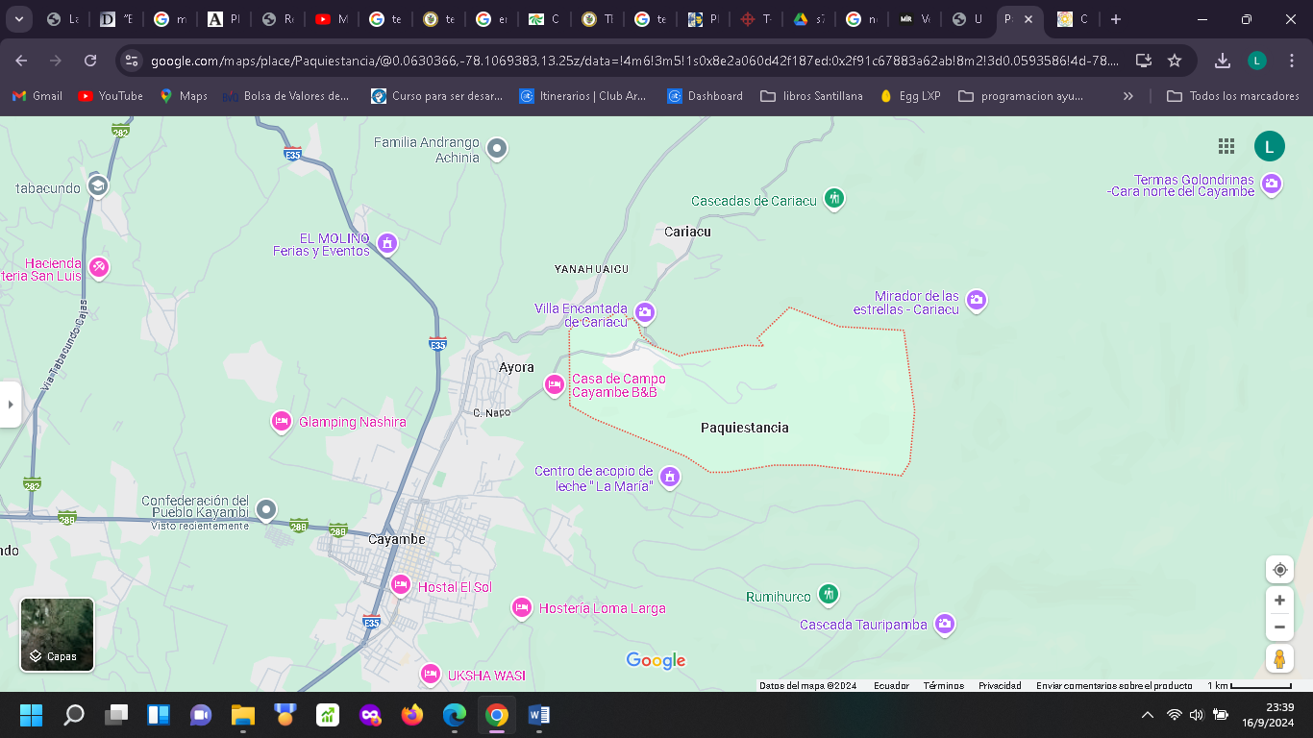

Nota: Esta imagen fue tomada de Google Maps <https://maps.app.goo.gl/uZjuWJt5WCdpQF5u9>

## 

## Alcance

El presente trabajo se basa en la creación de un plan de acción para la logística de venta de los productos agrícolas orgánicos de la Comunidad de Paquiestancia, cuya propuesta está enfocada en la ejecución de estrategias que permitan el movimiento de sus productos desde su lugar de origen hasta el consumidor final. Con esto, se podrá superar el déficit de ventas que tiene actualmente y así lograr un mayor posicionamiento en el mercado con la difusión de información confiable sobre los diferentes productos que ofrece.

**Tabla 12** *Temas de estudio.*

|  |  |  |
| --- | --- | --- |
| Módulos | Temas a tratar | Tiempo |
|  | 1.1 Normas de calidad y seguridad alimentaria |  |
| 1. Calidad y seguridad alimentaria | 1.2 Buenas prácticas agrícolas | 5 Días |
|  | 1.3 Manejo y control de plagas y enfermedades |  |
|  | 2.1 Técnica de cultivo y manejo de suelos |  |
| 1. Nuevas técnicas de cultivo y manejo de suelo | 2.2 Manejo de Agua y nutrientes | 5 Días |
|  | 2.3 Control de maleza y plagas |  |
|  | 3.1 Identificación de mercados y clientes |  |
| 1. Mercadeo y ventas | 3.2 técnicas de mercadeo y promoción | 5 Días |
|  | 3.3 negociación y cierre de ventas |  |
|  | 4.1 Planificación y gestión de la producción |  |
| 1. Gestión empresarial | 4.2 Control de costos y finanzas | 5 Días |
|  | 4.3 Liderazgo y trabajo en equipo |  |

Nota: Se presenta en lo posible un esquema sistemático, tratando de cubrir la mayoría de las necesidades.

### Plan de acción

**Tabla 13**  
*Plan de acción*

|  |  |  |  |
| --- | --- | --- | --- |
| **Módulos** | **Metodología** | **Recursos** | **Evaluaciones** |
| 1. Calidad y seguridad alimentaria | Clases teóricas y prácticas  - | - Material de lectura y recursos audiovisuales  - Equipos y herramientas para prácticas  - Acceso a mercados y clientes | Tareas y mini proyectos |
| 2. Nuevas técnicas de cultivo y manejo de suelo | Visitas a campos y granjas |
| 3. Mercadeo y ventas | Mentoría y asesoramiento |
| 4. Gestión empresarial | Talleres y simulaciones |

Nota:

En la tabla 12 se desglosa de forma detallada los temas a tratar en cada módulo con su respectivo tiempo

## Beneficios de la capacitación:

- Mejora en la calidad y cantidad de productos cultivados

- Aumento en las ventas e ingresos

- Mejora en la gestión empresarial y liderazgo

- Acceso a nuevos mercados y clientes

## Certificación:

Se buscará el aporte del gobierno local y seccional, para que los certificados tengan su aval, además de contar con capacitadores avalados por la Subsecretaría de Cualificaciones Profesionales y Gestión Artesanal del Ministerio del Trabajo, así se emitirán los siguientes certificados.

- Certificado de participación y conclusión del programa

- Certificado de calidad y seguridad alimentaria

### Los Instructores deberán ser:

- Expertos en agronomía y manejo de cultivos

- Especialistas en mercadeo y ventas.

- Empresarios exitosos en la región.

## Costo

Al igual que la certificación se buscará el financiamiento del gobierno local o seccional, además de una pequeña contribución de los moradores de la comunidad de Paquiestancia, como lo son refrigerios y en caso de ser necesario copias de folletos.

Se conversará y convencerá a los Gobiernos correspondiente para obtener el financiamiento, sobretodo del capacitador. Ya que es un beneficio mutuo. Permitiendo a los Gobiernos seccionales replicar esta práctica en otros lugares. Obteniendo asi la siguiente Ficha técnica.

**Tabla 14**

*Ficha Técnica*

|  |  |  |  |  |
| --- | --- | --- | --- | --- |
| **Variable** | **Inversión** | **Cantidad** | **Total** | **Responsables** |
| Capacitador | $50 x Hora | 20 Horas Distribuidos en 12 semanas. | $1000 | Gobierno Local y/o Seccional |
| Folletos | $5 | 151 | $755 | Comunidad |
| Insumos totales (marcadores, papelotes) | $10 | 2 | $20 | Comunidad |
| Refrigerio | $17 | 20 Días | $204 | Comunidad |

Para estos costos totales se tendrá en cuenta las siguientes características.

El refrigerio se coloca un estimado de $17 por sesión, ya que los productos se consiguen de manera económica en la localidad, promoviendo la pambamesa

El costo total para la comunidad será de $1115, que corresponde a cada comunero en un aproximado de $8.40. Por las 20 sesiones.

## Condiciones:

Los participantes deben comprometerse a completar el programa y aplicar lo aprendido.

## Cronograma

Se establece según las actividades y necesidades de los participantes y del desplazamiento de los capacitadores. Se promueve la capacitación en un solo mes con una hora diaria.

**Tabla 15***Cronograma tentativo*

|  |  |  |  |  |  |  |  |  |  |  |  |  |  |  |  |  |  |  |  |  |
| --- | --- | --- | --- | --- | --- | --- | --- | --- | --- | --- | --- | --- | --- | --- | --- | --- | --- | --- | --- | --- |
| Módulo  Horas | **Módulo 1** | | | | | **Módulo 2** | | | | | **Módulo 3** | | | | | **Módulo 4** | | | | |
| Días  L M X J V | | | | | Días  L M X J V | | | | | Días  L M X J V | | | | | Días  L M X J V | | | | |
| 09:00 |  |  |  |  |  |  |  |  |  |  |  |  |  |  |  |  |  |  |  |  |
| 10:00 |  |  |  |  |  |  |  |  |  |  |  |  |  |  |  |  |  |  |  |  |
| 11:00 |  |  |  |  |  |  |  |  |  |  |  |  |  |  |  |  |  |  |  |  |

**Especificaciones**

Cada módulo contara con 5 días de lunes a viernes.

Módulo 1 (Calidad y seguridad alimentaria)

Módulo 2 (Técnicas de cultivo y manejo)

Módulo 3 (Mercadeo y ventas)

Módulo 4 (Gestión empresarial) y evaluación final

**Horario:**

Una semana para cada módulo, con una hora de lunes a viernes, se cotejo que los días lunes es preciso comenzar temprano por las actividades de los participantes.

**Número de participantes:**

- Mínimo 151 participantes

## Actividades Claves

Las actividades claves que tendrá la capacitación son producción y servicios.

### Producción

La producción es el proceso de transformar las materias primas en un producto final con valor añadido. En este caso, la actividad principal será que los productos a comercializar de la comunidad de Paquiestancia lleguen en óptimas condiciones. Para lo cual se evaluarán factores de producción como:

* Venta de los productos cultivados.
* Tasas de consumo de productos con mayor y menor aceptación.
* Gastos asociados con la producción.
* Días donde las ventas han aumentado y disminuido.
* Lugares o formas donde se recepto mejor los productos cultivados.
* Diagnóstico de consumidores potenciales.

### Servicio

Esta actividad también es fundamental para brindar un buen servicio, maximizando un trato amable, educado y atento a las necesidades y dudas del cliente.

## Asociaciones Claves

Cooperación con Influencers de la Localidad y de la Ciudad de Cayambe. Promoción en las páginas web gubernamentales, como es el caso de la Prefectura de Pichincha.

## Impacto esperado.

Aumento en las ventas e ingresos de los participantes. Incremento en la producción y productividad de los cultivos, fortaleciendo asi la economía local.

# 

# Capítulo V

## Conclusiones

Se concluye que, al ofrecer el Plan de capacitación para comercialización de productos cultivados, se espera que los habitantes redescubran y valoren sus productos agrícolas, conduciendo a fortalecer el sentido de comunidad y pertenencia a su herencia agraria.

Se infiere de esta manera que los participantes adquieran conocimientos y habilidades en comercialización, marketing y ventas de productos cultivados. Desarrollando asi habilidades para identificar oportunidades de mercado y crear planes de negocios eficientes.

Los participantes con la capacitación desarrollan sus habilidades de comunicación y negociación para mejorar sus relaciones con los clientes. Además de utilizar herramientas y técnicas de comunicación digital para promocionar sus productos.

A modo de cierre, se infiere que los participantes de la comunidad de Paquiestancia han comprendido la importancia de la calidad y la seguridad alimentaria en la comercialización de productos cultivados.

## Recomendaciones

Con fundamento en la encuesta realizada se evidencia la importancia de los miembros de la comunidad de Paquiestancia el seguir preparándose y capacitándose, ayudará a que los agricultores aumenten la venta de sus productos, puesto que están ávidos de aprender nuevas técnicas y habilidades tanto agrícolas como de comercio. Es por eso que se ofrecen las siguientes recomendaciones.

Promover sistemas de innovaciones agrícola, identificando así las innovaciones tecnología más adecuada a las necesidades y desafíos del sector.

Implementar nuevas oportunidades de venta enfocados en el comercio y negociación, junto con las nuevas formas de pago que incluye la incorporación de tecnología.

Ofrecer charlas acerca de la innovación tecnológica que existen dentro de la agricultura y sus beneficios que pueden aportan en la productividad y sostenibilidad.

Establecer alianzas con instituciones financieras para proporcionar acceso a créditos y financiamiento a los participantes.

Formar parte de la Agricultura Familiar Campesina, la cual promueve el desarrollo de los pequeños agricultores.

## Referencias

Aguilera, C. (10 de Abril de 2024). Https://Www.ispring.es/Blog. Recuperado el 13 de 9 de 2024, de Https://Www.ispring.es/Blog.: https://www.ispring.es/blog/metodos-de-capacitacion

Becker, M. y. (2009). Historia agraria y social de Cayambe. Quito: Abya-Yala.

Dominguez, H. (2006). El servicio invisible. Fundamentos de un buen servicio al cliente. Bogota: Ecoe. Colombia.

Imagen de producto. (s/f). Marketing Directo. Recuperado el 15 de octubre de 2024, de https://www.marketingdirecto.com/diccionario-marketing-publicidad-comunicacion-nuevas-tecnologias/imagen-producto

(Fundamentos de Marketing - Kotler 8edi.pdf, s/f)  
Fundamentos de Marketing - Kotler 8edi.pdf. (s/f). Google Docs. Recuperado el 13 de septiembre de 2024, de https://drive.google.com/file/d/1P9BNfc-7POEd51fVAEUHlVop3yqEWj5f/view

Guiñazú, G. (2004). Contexto de la capacitación. En G. Guiñazú, Capacitación efectiva en la empresa (págs. 103-106). Universidad del Centro Educativo.

iSpring. (2021). Obtenido de https://www.ispring.es/blog/metodos-de-capacitacion

Jaureguiberry, .. M. (s.f.). Obtenido de https://www.fio.unicen.edu.ar/usuario/segumar/Laura/material/Que%20es%20la%20Capacitaci%F3n.pdf

Kotler, A. &. (2008). Fundamentos de Marketing, octava edición. Pearson Educación de México, S.A. doi:https://drive.google.com/file/d/1P9BNfc-7POEd51fVAEUHlVop3yqEWj5f/view

Lassette, G. (2008). El hombre cooperativo. Universidad Cooperativa de Bógota.

Metodologías de investigación educativa (descriptivas, experimentales, participativas, y de investigación-acción). (s/f). Recimundo.com. Recuperado el 13 de septiebre de 2024, de https://www.recimundo.com/index.php/es/article/download/860/1560?inline=1

Muguira, A. (2024). *Invistigación descriptiva* . Obtenido de QuestionPro: https://www.questionpro.com/blog/es/investigacion-descriptiva/

Ortega, C. (2024). *Método cuantitativo*. Obtenido de QuestionPro: https://www.questionpro.com/blog/es/diferencia-entre-el-metodo-cuantitativo-y-cualitativo-decide-cual-necesitas/

Ortega, C. (2022, marzo 27). Imagen de marca: Qué es, importancia y factores para crearla. QuestionPro. https://www.questionpro.com/blog/es/imagen-de-marca/

Pellín, C. (05 de 02 de 2017). (C. P. Pellín, Ed.) Recuperado el 13 de 9 de 2024, de https://economipedia.com: https://economipedia.com/definiciones/comercializacion.html

Pellin, C. P. (02 de 02 de 2017). ECONOMIPEDIA. Obtenido de https://economipedia.com/definiciones/comercializacion.html

Tecnologías sustentables: desarrollo y agricultura. (s/f). Basf.com. Recuperado el 17 de septiembre de 2024, de <https://agriculture.basf.com/ec/es/contenidos-de-agricultura/tecnologias-sustentables--desarrollo-y-agricultura---basf-ecuador>

(S/f-c). Studocu.com. Recuperado el 13 de septiembre de 2024, de <https://www.studocu.com/bo/document/universidad-mayor-de-san-andres/derecho-penal/mandamiento-oah-ruiz-ad/42837595>

(S/f-d). Recuperado el 13 de septiembre de 2024, de <http://file:///C:/Users/Admin/Downloads/Dialnet-MetodologiaDeLaInvestigacion-4044261%20(1).pdf>

(S/f-e). 1Library.co. Recuperado el 16 de octubre de 2024, de https://1library.co/document/q2kgd8jq-metodos-muestreo-muestreo-tecnica-seleccion-muestra-partir-poblacion.html

Zamora Boza, S., Espinoza Herrera, X., San Andrés Reyes, P., & Moreno Silva, A. (2021). Sistemas de innovación agrícola: una mirada a la situación del sector agrícola ecuatoriano: Agricultural innovation systems: a look to the situation of the ecuadorian agricultural sector. Revista Científica ECOCIENCIA, 8, 237–254. <https://doi.org/10.21855/ecociencia.80.647>

# Anexos

*Problema de investigación. Cayambe-Paquiestancia (2023)*

Ingreso insuficiente de agua de riego en tiempo de sequía.

Ingreso insuficiente de capacitaciones a los comuneros

Bajos ingresos, por el incremento de emprendimientos de cultivos a menor precio.

Poca de publicidad

Pocos proveedores interesados en la comunidad

Falta de dar a conocer el producto fuera de la comunidad

PROBLEMA

EFECTO

CAUSAS

Ingreso insuficiente por llegada de la pandemia

## 

## Encuesta a Pequeños agricultores de la comunidad de Paquiestancia

**Nombre y Apellido: _____________________________ Edad: ___**

|  |
| --- |
| **Su participación es fundamental para que se pueda entender mejor sus necesidades y mejorar la gestión productiva y de comercialización.** |

**Seleccione con una “X” la opción que se acerque más a sus preferencias o realidad.**

1. **¿Cuál es su nivel de experiencia en ventas de productos agrícolas?**

|  |  |
| --- | --- |
| **Variable o Alternativa** | |
| a) Principiante (menos de 6 meses) |  |
| b) Intermedio (6 meses a 2 años) |  |
| c) Avanzado (2-5 años) |  |
| d) Experto (más de 5 años) |  |

1. **¿Qué tipo de productos agrícolas vende actualmente?**

|  |  |
| --- | --- |
| **Variable o Alternativa** | |
| a) Frutas y verduras |  |
| b) Granos y cereales |  |
| c) Carnes y lácteos |  |
| d) Otros (especifique)* |  |

**3. ¿Cuál es el mayor desafío que enfrenta al vender productos agrícolas?**

|  |  |
| --- | --- |
| **Variable o Alternativa** | |
| a) Competencia con otros vendedores |  |
| b) Dificultad para encontrar clientes |  |
| c) Problemas con la calidad del producto |  |
| d) Otros (especifique)* |  |

**4. ¿Qué habilidades considera que necesita mejorar para aumentar sus ventas?**

|  |  |
| --- | --- |
| **Variable o Alternativa** | |
| a) Comunicación efectiva con clientes |  |
| b) Conocimiento de mercados y tendencias |  |
| c) Técnicas de negociación y cierre de ventas |  |
| d) Todas las anteriores |  |

**5. ¿Qué capacitación considera que sería más útil para mejorar sus habilidades de ventas?**

|  |  |
| --- | --- |
| **Variable o Alternativa** | |
| a) Talleres y cursos en persona |  |
| b) Capacitación en línea y videos |  |
| c) Mentoría y coaching personalizado |  |
| d) Otros (especifique) |  |

**6. ¿Cuántas horas a la semana estaría dispuesto a dedicar a la capacitación?**

|  |  |
| --- | --- |
| **Variable o Alternativa** | |
| a) Menos de 2 horas |  |
| b) 2-4 horas |  |
| c) 4-6 horas |  |
| d) Más de 6 horas |  |

**7. De las siguientes opciones seleccione lo que más le interesa aprender en la capacitación de ventas de productos agrícolas.**

|  |  |
| --- | --- |
| **Variable o Alternativa** |  |
| a) Técnicas de ventas y negociación |  |
| b) Conocimiento de mercados y tendencias |  |
| c) Gestión de clientes y relaciones |  |
| d) Otros (especifique) |  |

**8. ¿Qué enfoque prefiere abordar en la capacitación de ventas de productos agrícolas?**

|  |  |
| --- | --- |
| **Variable o Alternativa** |  |
| a) Nuevas técnicas en la agricultura |  |
| b) Nuevos conceptos de marketing |  |
| c) Nuevas tecnologías |  |
| d) Todas las anteriores |  |

**9. ¿Qué es lo que más valora en una capacitación?**

|  |  |
| --- | --- |
| **Variable o Alternativa** |  |
| a) Calidad de los instructores |  |
| b) Contenido práctico y relevante |  |
| c) Oportunidad de networking |  |
| d) Otros (especifique) |  |

**10. ¿Está dispuesto a pagar por una capacitación?**

|  |  |
| --- | --- |
| **Variable o Alternativa** | |
| a) Sí |  |
| b) No |  |
| c) Depende del costo y la calidad de la capacitación |  |

## Fotografías

**Foto N°1**

*Comunidad de Paquiestancia lugar que fue elegido para realizar el plan de capacitación.*

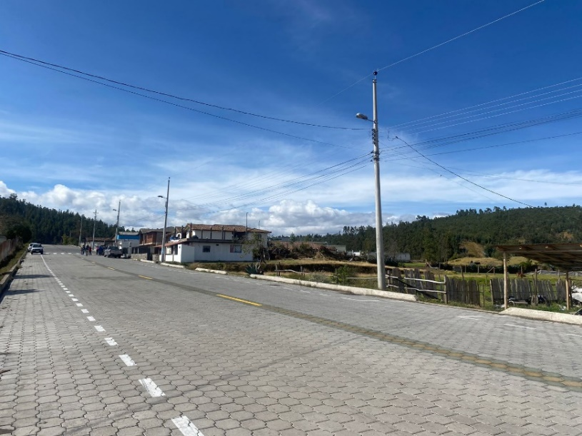

**Foto N°2**

*Ingreso de comuneros a la casa comunal de Paquiestancia para lectura del oficio para que se dé aprobación a la capacitación dentro de la comunidad.*

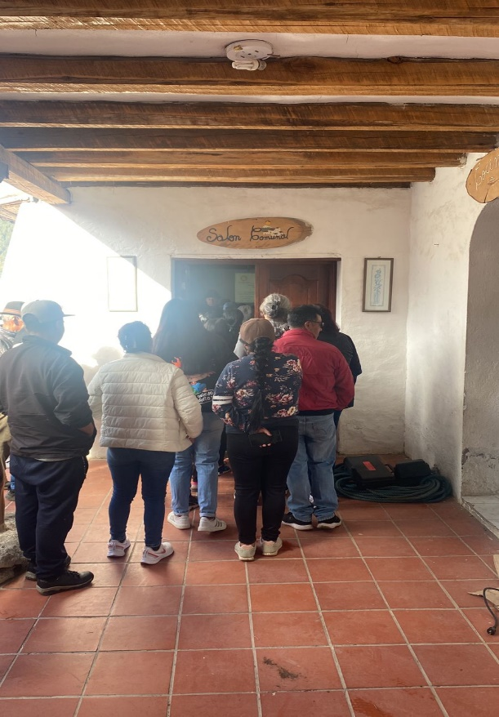

*Nota.* Elaboración propia

**Foto N°3**

*Lectura del oficio para poder realizar la capacitación la cual fue aprobada por la asamblea general.*



*Nota.* Elaboración propia

**Foto N°4**

*Llegada de comuneros, donde se realizó las encuestas sobre el plan de capacitación para comercialización de productos cultivados en Paquiestancia en Cayambe*

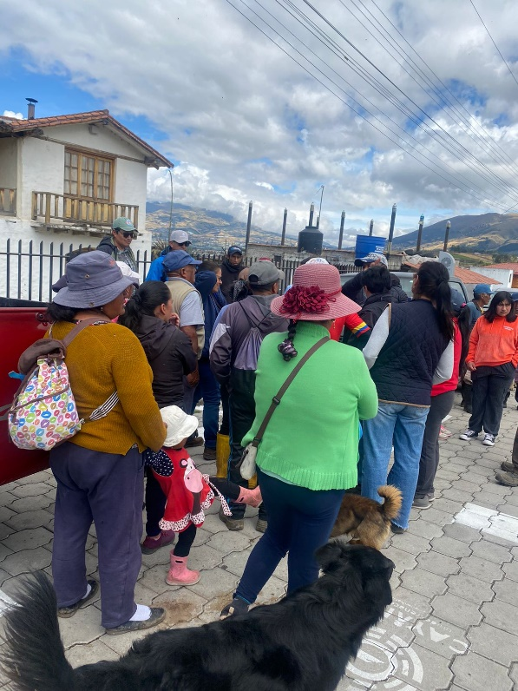

*Nota.* Elaboración propia

**Figura N°5**

*Reconocimientos de las tierras donde la comunidad siembre sus productos, que serán cultivados para la venta.*

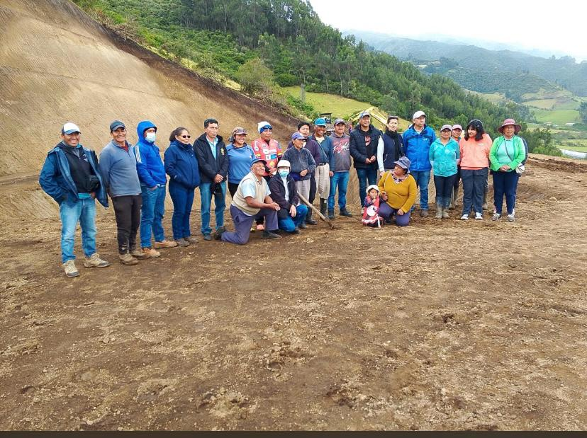

*Nota.* Elaboración propia

